Если вы берете с собой в лес детей, то обязательно проведите им инструктаж!
Дети очень любознательны, а их тяга ко всему новому может привести к печальным последствиям.

Итак, они должны услышать от вас, что обязаны:

- Быть все время рядом с родителями, а отходить от них можно максимум на 10-15 метров, но только так, чтобы находиться в зоне видимости.

- Ни в коем случае не есть и не пробовать листья растений, ягоды, а тем более грибы! Пусть знают, что существует Бледная Поганка, которая способна лишить жизни человека, который всего лишь ее облизал.

- Не подходить близко и не прикасаться к животным и насекомым. В лесу много змей, мышей и клещей, которые быстро заносят инфекции.

- Не приближаться к рекам и водоемам.

- Если вдруг почувствуют опасность, сразу позвать вас на помощь.

ПАМЯТКА
ДЛЯ ТЕХ,
Кто отправляется
в лес с детьми

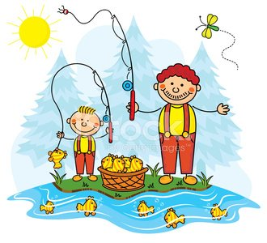

УВАЖАЕМЫЕ РОДИТЕЛИ!
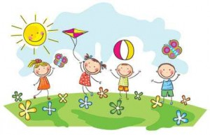

Никогда не упускайте детей из вида.
Если на прогулку с вами отправилось много детей, то лучше делайте периодически перекличку.
Следите за тем, чтобы ребята не подходили близко к костру, котелкам с горячей водой и горячим предметам.
Если планируете купание, захватите с собой круги и спасательные жилеты.

Не допускайте,
чтобы дети самостоятельно отправились в лес!

Соблюдая эти несложные правила, вы превратите свою прогулку в замечательный отдых без ущерба для себя и природы.

